Kepada Yth.

Bapak Rektor Universitas Nurdin Hamzah

Di Jambi

Asalamualaikum, WW.

Berama ini saya sampaikan Laporan Kegiatan workshop kerja sama Pemda Muaro Jambi tanggal 21 Nopember 2024 di Di Hotel Yelow sebagai berikut;

1. **Pendahuluan**:
   * Kegiatan workshop kerja sama workshop Pemda Muaro Jambi tanggal 21 Nopember 2024 di Di Hotel Yelow berdasarkan surat tugas rector Universitas Nurdin Hamzah No. 372/UNH/DL/2024.
2. **Kesimpulan**:
   * Kegiatan workshop kerja sama workshop Pemda Muaro Jambi tanggal 21 Nopember 2024 di Di Hotel Yelow sangat bermanfaat bagi universitas nurdin hamzah dalam meningkatkan Kerjasama yang ada dan merealisasikan MoA dan IA dilingkungan Pemda Muaro Jambi. Manfaat bagi dosen menjadi salah satu kegiatan teridarma perguruan tinggi yaitu pengabdian pada masyarakat digunakan untuk menaikan (KUM) dalam pengurusan jabatan fungsional, menaikan IKU kegiatan dosen diluar kampus.

Demikianlah Laporan ini, semoga dapat dipergunakan sebagaimana mestinya

Hormat Saya,

Jambi, 22 November 2024

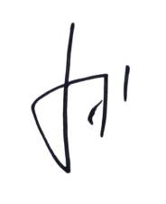

Mulyadi, Ir, M.Si

Lampiran Dokumen foto kegiatan :

Kegiatan workshop kerja sama workshop Pemda Muaro Jambi tanggal 21 Nopember 2024 di Di Hotel Yelow.

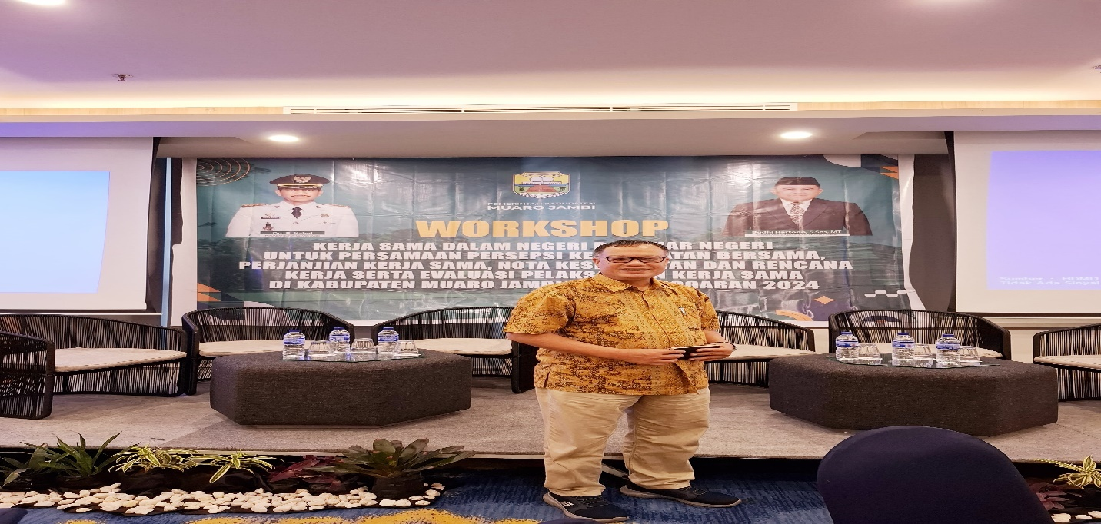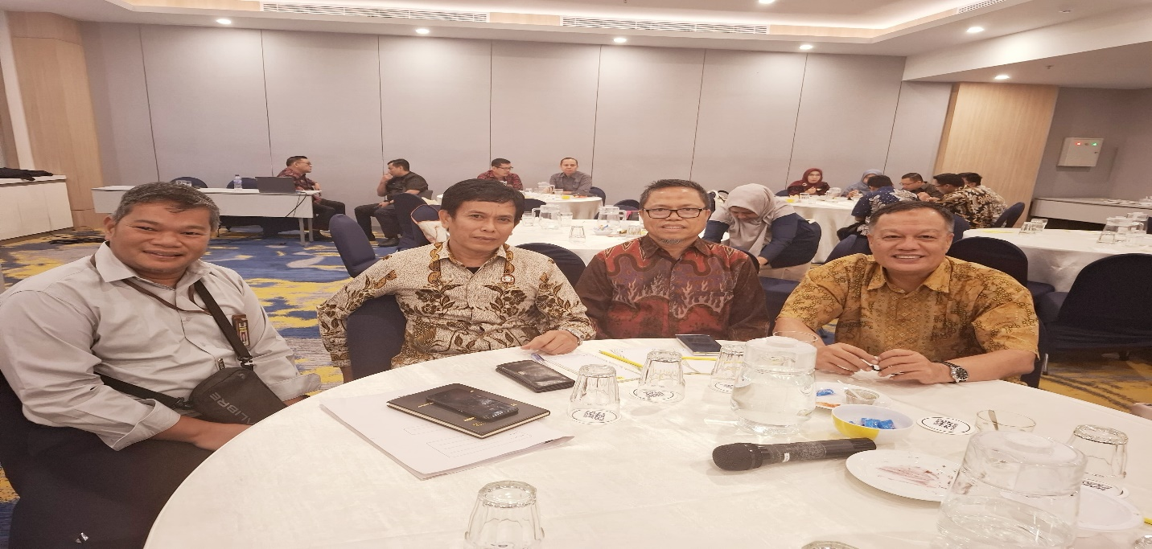

Surat Tugas dan Undangan

